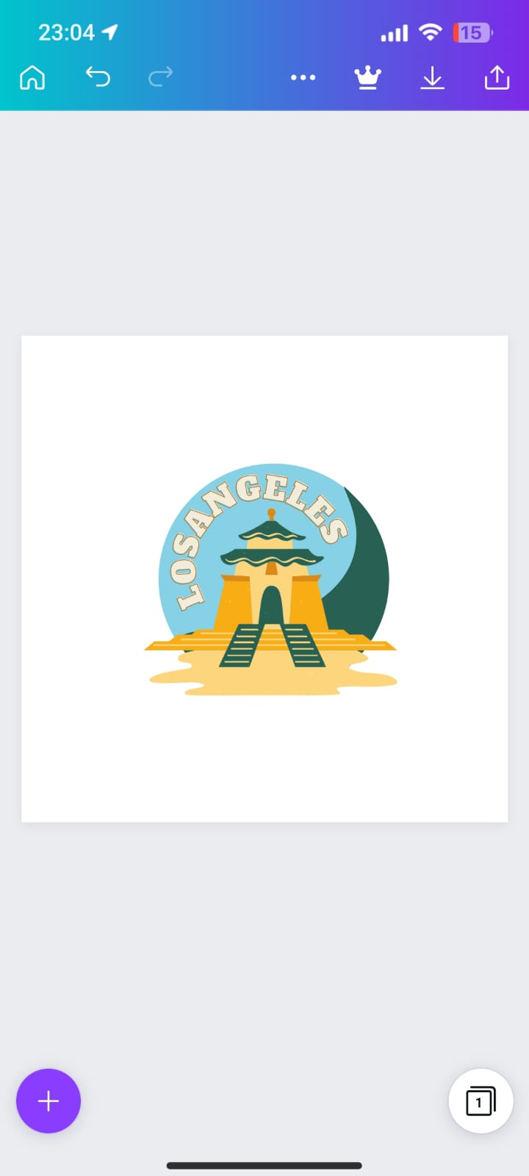

**RUKUN TETANGGA 07/010**

**KELURAHAN SAN DIEGO KECAMATAN BERLIN**

**KABUPATEN LOS ANGELES**

**SURAT KETERANGAN BERDOMISILI**

Nomor :……../RT-07/2023

Dengan ini Kepala RT Kecamatan Berlin, Kabupaten Los Angeles menerangkan dengan sebenarnya bahwa :

NIK : ………………………………………………

Nama Lengkap : ………………………………………………

Jenis kelamin : ………………………………………………

Tempat/Tgl lahir : ………………………………………………

Bangsa/Agama : ………………………………………………

Pekerjaan : ………………………………………………

Alamat pada KTP : ……………………………………………….

Bedasarkan Permohonan serta catat kependudukan yang ada di kantor kami sama tersebut Bertugas selaku ………………. yang ***Berdomisili*** di …………. Kecamatan Berlin Kabupaten Los Angeles.

Surat keterangan ini diberikan untuk persyaratan daftar membuat ………dan berlaku s/d tgl …………..dan dapat diperpanjang Kembali.

Demikian, Surat Keterangan ini dibuat untuk dapat dipergunakan sebagaimana mestinya mohon kepada yang berkepentingan untuk mengetahui dan maklum adanya.

Los Angeles, April 2023

Pemohon An Ketua RT.07

(……………………….) (………………………..)

*NIP. ……………………*